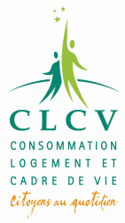

Itinéraire pour notre permanence du
MERCREDI de 10 h à 12 h
GUJAN MESTRAS

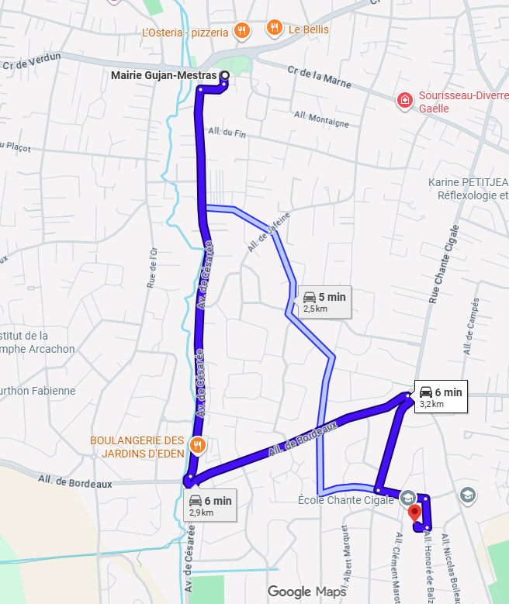
CLCV
2 Allée Honoré de Balzac
33470
GUJAN MESTRAS

CLCV GUJAN MESTRAS

